**Proyecto: Montaje Electromecánico de Pote de Prefusión**

TUTOR:

* Cristian Leandro Lukaszewicz

Alumno:

* Pedro Ovidio Coronel

**1 Alcance del trabajo 2**

**2 Actividades Realizadas 2**

2.1 Montaje Mecánico 2

# 

# 

# 

# 

# 

# 

# 

# 

# 

# 

# 

# 

# 

# 

# 

# 

# 1 Alcance del trabajo

Se procede a explicar los trabajos realizados para un cliente respecto a el montaje Electromecánico de un pote de prefusión, para asi poder mejorar la producción en una linea de Cincalum.

El pote de prefusión es un horno o crisol donde se prepara la aleación fundida (zinc + aluminio) antes de pasar al proceso principal. En este caso se utiliza para mezclar nuevas cargas sin alterar la temperatura ni la química del pote principal. El proceso de fundición se realiza mediante la inducción.

Durante este período, se participó activamente en tareas correspondientes a tres áreas principales: montaje mecánico, instalación eléctrica y trabajos de piping. El enfoque estuvo centrado en integrar conocimientos técnicos con la experiencia de campo, respetando normas de seguridad, calidad y procedimientos industriales establecidos.

Para Garantizar este trabajo serán necesarios instalar:

# 2 Actividades Realizadas

## 2.1 Montaje Mecánico

Este pote de prefusión no opera de manera aislada, sino que está integrado a un sistema con otros equipos que lo complementan y aseguran su correcto funcionamiento. Uno de ellos es el Launder, un canal diseñado para transportar el material fundido desde el pote de prefusión hacia el pote general. Este canal debe mantener una temperatura adecuada para evitar la solidificación del material durante su trayecto.

Además, el sistema cuenta con una estructura metálica que sostiene un monorriel con dos aparejos. Estos equipos permiten manipular los lingotes que se transportan mediante autoelevadores. Una vez posicionados, los aparejos depositan los lingotes en el interior del pote de prefusión, donde se funden para iniciar el proceso de transferencia al pote principal.

En cuanto al montaje mecánico en sí, se realizaron actividades generales propias del montaje industrial, Se tuvo en cuenta niveles y alineaciones de estructuras y equipos, utilizando instrumentos topográficos para garantizar la correcta ubicación y nivelación. También se efectuaron verificaciones dimensionales y controles visuales durante el proceso para asegurar que el montaje cumpliera con las especificaciones requeridas por el cliente, todo esto antes de realizar un torqueo final a la estructura. mediante un método de Torqueo ´presentado al cliente.

Para los montajes críticos, se elaboraron planes de izaje y se realizó el análisis de cargas utilizando tablas técnicas de las grúas utilizadas, con el fin de garantizar la seguridad y eficiencia en la manipulación y posicionamiento de los equipos, el cliente por más que las grúas tengan un sistema de seguridad por sobrecarga, exigen que las mismas trabajen por debajo de un 70-80% de la capacidad de carga.

Dentro de las tareas específicas, se realizó el control de soldaduras mediante Ensayos No Destructivos (END), específicamente con tintas penetrantes, con el fin de detectar posibles defectos superficiales que pudieran comprometer la integridad estructural de las uniones soldadas.

Además, ante la de supervisor de obra de un soporte del monorriel que parecía insuficientemente robusto para la carga del aparejo, se llevó a cabo un análisis estático en SolidWorks para verificar su capacidad, asegurando así la seguridad y confiabilidad de los involucrados en la tarea de montaje.

De manera complementaria, se realizó el cálculo de anclajes químicos en hormigón, utilizando anclajes marca Hilti. Partiendo de la placa ya existente en la columna, se determinó el diámetro máximo y la profundidad efectiva de los anclajes, basándose en el catálogo técnico de Hilti, para garantizar la resistencia adecuada a las cargas estáticas previstas.

* **Cronología de obra. Agregar Project realizado para seguimiento de Montaje.**

## 2.2 Anexos de Montaje:

**Análisis estático de Soporte de Monorriel.**

Para este estudio se consideró una sección crítica (que parecía faltante de refuerzos). Se procedió a modelar el sistema y se consideró una carga referida entre Aparejo + Lingote de 3.5 Tn.

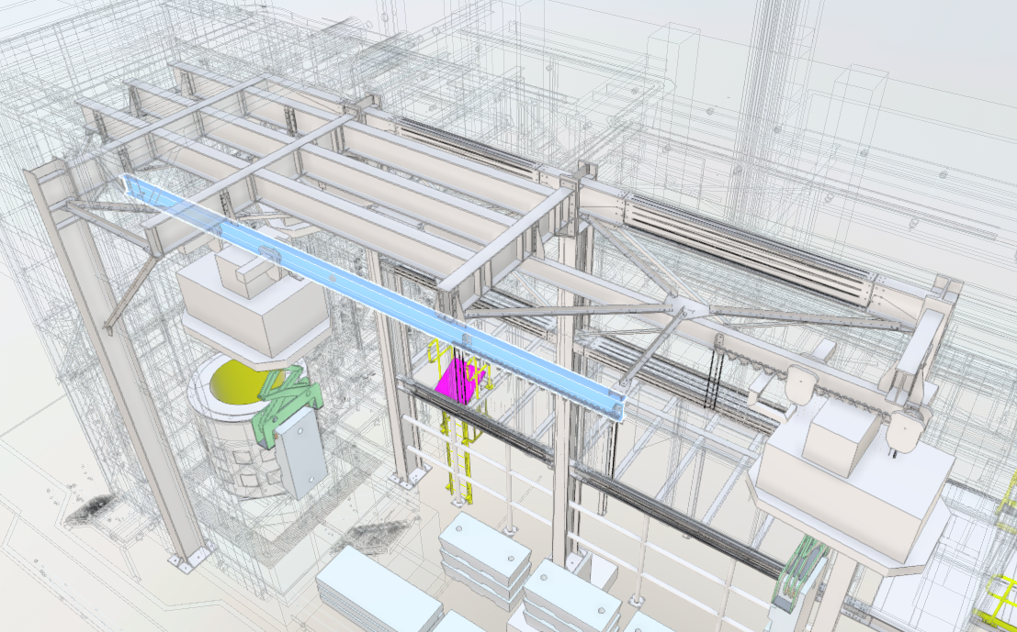

**Tensiones de Von Mises**

**Desplazamientos**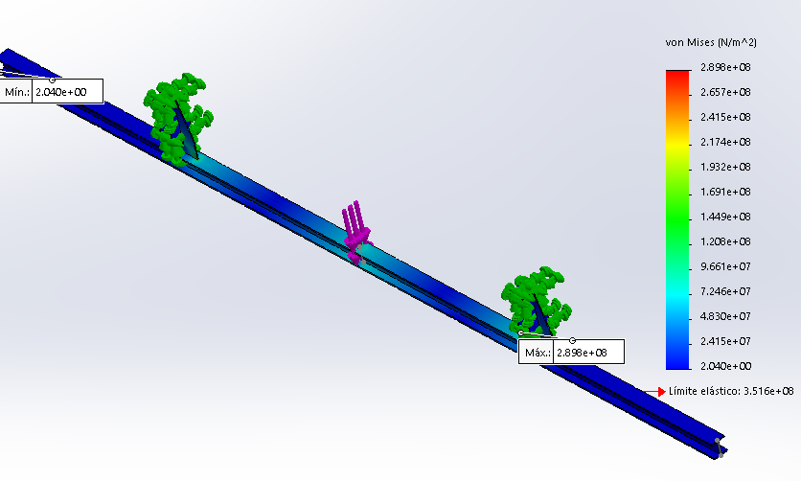

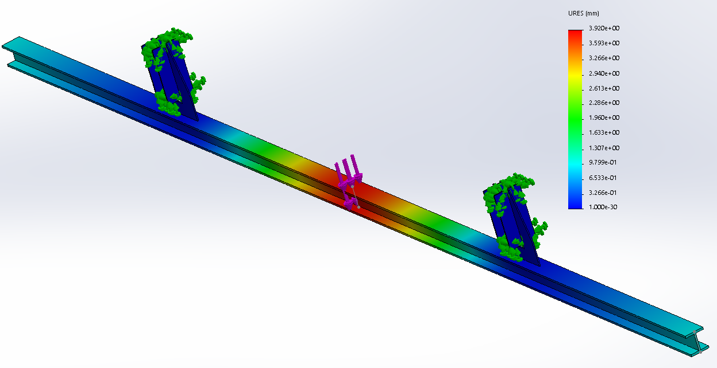

**Factor de Seguridad**

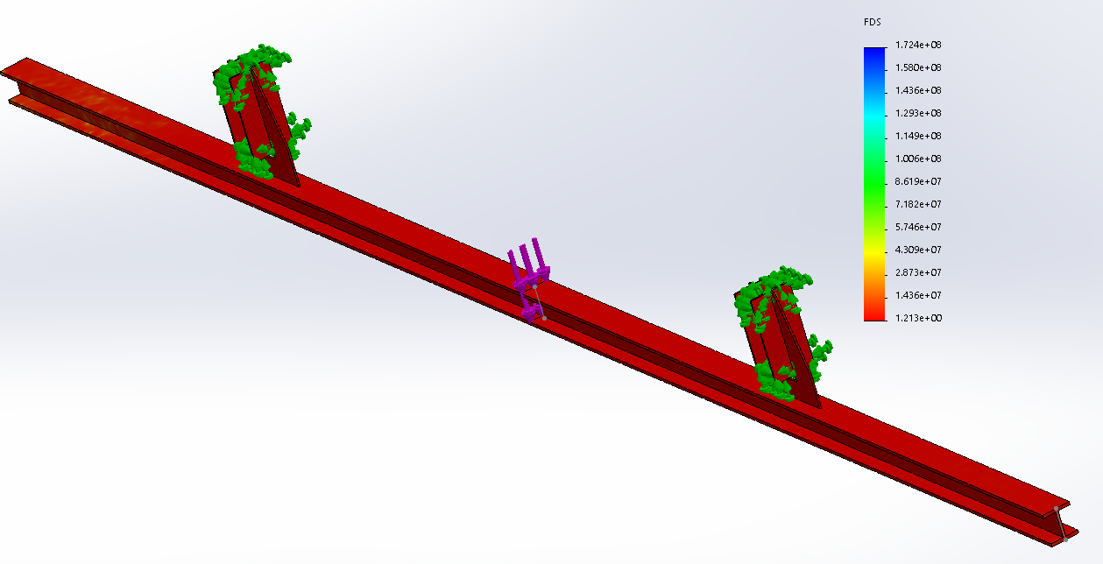

Se adjunta Imágenes de Análisis estático realizado en Solid Works. Las conclusiones que se informaron al supervisor de obra son que el riel soporta el peso del aparejo a montar (La carga está dentro de los límites de funcionamiento elástico y posee un factor de seguridad mínimo de 1.2, además la deformación debido a la carga resulta 3.92 mm )

Analisis de Izaje

- Pote de prefusión.

- Launder (canal)

- Aparejos.

Para la distribución electrica del proyecto se Instalaron los siguientes equipos:

Transformador de 1665 KVA.

Transformador de Aislación.

ATS (Conmutador automático).

CCM. ( centro de control de motores).

Tablero VIP.

Agregar esquema representativo del sistema de conexión para conmutación automatica.

Piping

El Pote de Prefusión tiene un Sistema de Enfriamiento para (cables de potencia y Temperatura interna). Para ello se tuvo que fabricar Piping, de acuerdo a esquema planteado por el fabricante.

**Montaje Mecánico:**

**Pote:**

* descripción
* posicionamiento
* izaje

**Launder:**

* descripción
* posicionamiento
* izaje